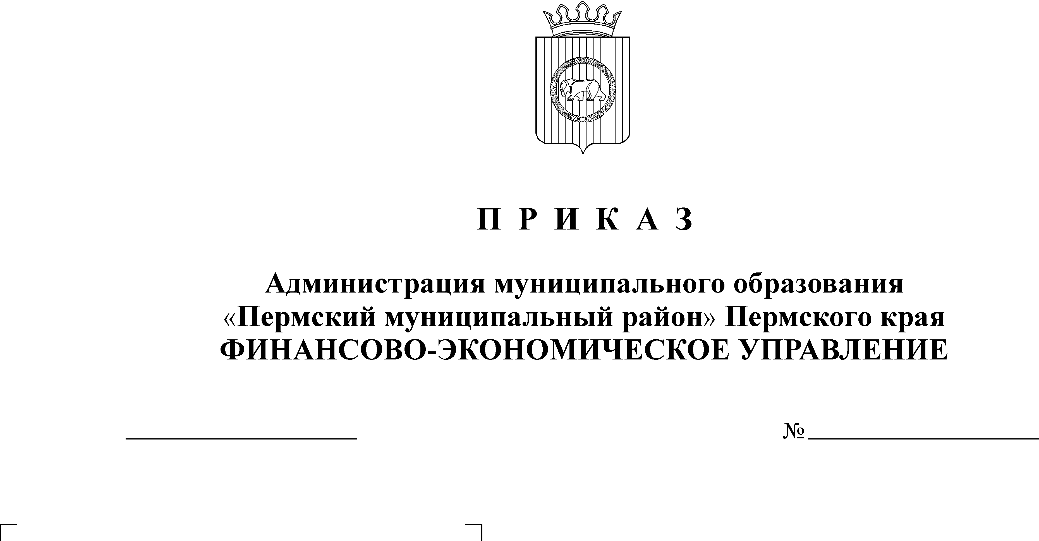
Об утверждении Порядка открытия и

22.09.2009
84
ведения лицевых счетов для учета опе-
раций со средствами, поступаю-
щими во временное распоряжение
бюджетных учреждений

В целях реализации ст.220.1 Бюджетного кодекса Российской Федерации,
ПРИКАЗЫВАЮ:
1. Утвердить Порядок открытия и ведения финансово-экономическим управлением администрации муниципального образования «Пермский муниципальный район» лицевых счетов по учету операций со средствами, поступающими во временное распоряжение бюджетных учреждений согласно приложению.
2. Отделу казначейского исполнения местного бюджета довести настоящий Приказ до главных распорядителей средств бюджета Пермского муниципального района и бюджетов сельских поселений.
3. Контроль исполнения настоящего приказа возложить на начальника отдела казначейского исполнения бюджета Яхину Н.Н.

Начальник
финансово-экономического управления Т.Н. Гладких

Приложение
Утвержден
приказом финансово-экономического управления
от 22.09.2009 № 84

ПОРЯДОК
открытия и ведения финансово-экономическим управлением администрации муниципального образования «Пермский муниципальный район» лицевых счетов для учета операций со средствами, поступающими во временное распоряжение бюджетных учреждений

1. Общие положения

1.1. Финансово-экономическое управление администрации муниципального образования «Пермский муниципальный район» (далее - Управление) для учета операций со средствами, поступающими во временное распоряжение бюджетных учреждений в соответствии с действующим законодательством. (далее - средства, поступающие во временное распоряжение), открывает в расчетной сети Банка России (далее - банк) счет на балансовом счете № 40302 «Средства, поступающие во временное распоряжение бюджетных учреждений» (далее - счет управления).
1.2 Управление для осуществления операций со средствами, поступающими во временное распоряжение, открывает бюджетным учреждениям (далее -клиент), финансируемым за счет средств бюджета Пермского муниципального района и бюджетов сельских поселений (далее- соответствующего бюджета), лицевой счет для учета операций со средствами, поступающими во временное распоряжение (далее-лицевой счет для учета операций со средствами во временном распоряжении).
1.3. Нумерация лицевых счетов для учета операций со средствами во временном распоряжении осуществляется в порядке, установленном Управлением.
При нумерации лицевых счетов для учета операций со средствами во временном распоряжении используется код 05-лицевой счет для учета операций со средствами во временном распоряжении.
Управление при открытии лицевого счета для учета операций со средствами во временном распоряжении используется учетный номер, присвоенный клиенту в сводном реестре главных распорядителей, распорядителей и получателей средств бюджета Пермского муниципального района и бюджетов сельских поселений.
2. Порядок открытия и закрытия лицевых счетов
для учета операций со средствами во временном распоряжении

2.1. Лицевой счет для учета операций со средствами во временном распоряжении открывается клиенту в Управлении.
Каждому клиенту может быть открыт только один лицевой счет для учета операций со средствами во временном распоряжении.
2.2. Для открытия лицевого счета для учета операций со средствами во временном распоряжении клиент представляет в Управление следующие документы:
заявление на открытие лицевого счета по форме, установленной приложением 1 к приказу финансово-экономического управления от 29.10.2007 №91 «Об утверждении Порядка открытия и ведения финансово-экономическим управлением лицевых счетов для учета операций по исполнению расходов местного бюджета);
карточку образцов подписей, оформленную и заверенную в порядке, установленном Управлением;
копию учредительного документа, заверенную учредителем или нотариально (при наличии в юридическом деле клиента, открытом в Управлении, не представляется);
копии законодательных и иных нормативных правовых актов Российской Федерации, Пермского края, Пермского муниципального района, являющихся основанием для осуществления операции со средствами, поступающими во временное распоряжение клиента.
2.3. Открытие клиенту лицевого счета для учета операций со средствами во временном распоряжении осуществляется по разрешительной надписи руководителя и главного бухгалтера Управления (лиц, их замещающих) на заявлении об открытии лицевого счета для учета операций со средствами во временном распоряжении после представления документов, указанных в пункте 2.2 настоящего Порядка.
2.4. Лицевые счета для учета операций со средствами во временном распоряжении закрываются Управлением:
по заявлению на закрытие лицевого счета, представленному клиентом в связи с реорганизацией, изменением подчиненности главному распорядителю средств, завершением работы ликвидационной комиссии, а также в связи с прекращением операции по данному счету;
при отмене или признании утратившим силу законодательных и иных нормативных правовых актов Российской Федерации, Пермского края, Пермского муниципального района, сельского поселения, являющихся основанием для осуществления операций со средствами, поступающими во временное распоряжение клиента;
в связи с исключением клиента из Сводного реестра главных распорядителей, распорядителей и получателей средств соответствующего бюджета в установленном Управлением порядке.
2.5. На дату закрытия лицевого счета для учета операций со средствами во временном распоряжении управление должно произвести сверку движения и остатков суммы средств, поступивших во временное распоряжение с начала финансового года по день закрытия счета включительно.
Результаты сверки оформляются актом сверки операций по лицевому счету для учета операций со средствами, поступающими во временное распоряжение клиента, в двух экземплярах, которые подписываются руководителями и главными бухгалтерами управления и клиента, по форме согласно приложению 1 к настоящему порядку (далее - акт сверки).
В день подписания акта сверки клиент, при наличии на его лицевом счете для учета операций со средствами во временном распоряжении остатка средств, представляет в Управление платежное поручение на перечисление остатка средств по назначению.
2.6. Переоформление и закрытие лицевых счетов для учета операций со средствами во временном распоряжении осуществляются в установленном Управлением порядке.

3. Учет операций на лицевых счетах
для учета операций со средствами во временном распоряжении

3.1. Средства, поступающие во временное распоряжение клиента, зачисленные на счет Управления на основании платежных документов плательщиков средств, поступающих во временное распоряжение (далее - плательщик), подлежат отражению Управлением на лицевых счетах для учета операций со средствами во временном распоряжении соответствующего клиента.
3.2. При заполнении платежного поручения для перечисления клиенту средств, поступающих во временное распоряжение, плательщик указывает в поле «Получатель» полное или сокращенное наименование клиента и номер лицевого счета управления, в скобках – полное или сокращенное наименование клиента и номер лицевого счета клиента «05ХХХХХХХХ». В поле платежного поручения ИНН и КПП получателя указываются ИНН и КПП клиента.
3.3. Для обеспечения возврата средств, поступающих во временное распоряжение, клиент представляет в Управление заявку на списание специальных средств, оформленную в установленном управлении порядке (далее - заявка).
Оформление клиентом заявки на перечисление средств, поступающих во временное распоряжение, в бюджет Пермского муниципального района на осуществление в порядке, установленном Приказом Министерства финансов Российской Федерации от 24 ноября 2004г. №106н «Об утверждении Правил указания информации в полях расчетных документов на перечисление налогов, сборов и иных платежей в бюджетную систему Российской Федерации».
3.4. Заявки на перечисление средств, поступающих во временное распоряжение клиента, принимаются Управлением от клиента в пределах остатка средств, отраженного на его лицевом счете для учета операций со средствами во временном распоряжении.
Управление отказывает в приёме заявки в случае:
недостаточности средств на лицевом счете для учета операций со средствами во временном распоряжении;
несоответствия подписей образцам подписей в карточке образцов подписей;
оформления заявки в нарушение требований, указанных в пункте 3.3. настоящего Порядка.
3.5. Управление не позднее следующего рабочего дня после принятия от клиента заявки представляет в банк платежное поручение для осуществления им платежа со счета Управления или обеспечивает возврат заявки клиенту, если имели место обстоятельства, указанные в пункте 3.4. настоящего Порядка.
3.6. Управление не позднее следующего рабочего дня после поступления выписки банка по счету управления с приложением расчетных и кассовых документов, на основании которых были осуществлены операции со средствами, поступающими во временное распоряжение клиента, отражает данные операции на лицевом счете для учета операций со средствами во временном распоряжении соответствующего клиента. Выдает клиенту выписку из его лицевого счета для учета операций со средствами во временном распоряжении с приложением по каждой записи платежных документов с отметкой управления об исполнении.
3.7. Ежеквартально, до 6-го числа, Управление осуществляет сверку с клиентом остатков, а также операций по движению средств на лицевом счете для учета операций со средствами во временном распоряжении клиента.
Сверка производится путем представления Управлением клиенту справки по операциям со средствами, поступающими во временное распоряжение, сформированной по форме согласно приложению 2 к настоящему Порядку, нарастающим итогом с начала года на первое число месяца, следующего за отчетным кварталом, на бумажном носителе.
При отсутствии возражений клиента в письменной форме в течение трёх рабочих дней со дня вручения ему указанной справки, совершенные операции и остатки, отраженные на лицевом счете для учета операций со средствами во временном распоряжении клиента, считаются подтвержденными.
3.8. Остаток средств, поступающих во временное распоряжение в предшествовавшем финансовом году, подлежит учету в текущем финансовом году на лицевых счетах по учету этих средств как остаток на 1 января текущего финансового года.
3.9. Суммы, зачисленные на счет Управления без указания (ошибочного указания) наименования клиента, Управление не позднее дня, следующего за днем получения расчетного документа из банка, возвращает отправителю.

4. Порядок ведения лицевых счетов
для учета операций со средствами во временном распоряжении.

4.1. Лицевые счета для учета операций со средствами во временном распоряжении ведутся в управлении в системе «АЦК - Финансы».
4.2. Управление отражает операции со средствами, поступающими во временное распоряжение клиента, на лицевых счетах для учета операций со средствами во временном распоряжении нарастающим итогом с начала финансового года.
4.3. На лицевом счете для учета операций со средствами во временном распоряжении подлежат отражению:
остаток средств, поступающих во временное распоряжение, на начало текущего финансового года;
объём средств, поступающих во временное распоряжение в течение текущего финансового года;
объём перечисленных в текущем году средств, поступающих во временное распоряжение;
остаток средств, поступивших во временное распоряжение на отчетную дату.
4.4. Средства, зачисляемые на указанные лицевые счета, носят целевой характер, в составе доходов соответствующего бюджета не отражаются.

5. Выписки из лицевых счетов
для учета операций со средствами во временном распоряжении

5.1. Выписки из лицевых счетов для учета операций со средствами, поступающими во временное распоряжение бюджетных учреждений (далее -выписка), с приложениями формируются за операционный день и брошюруются управлением в хронологическом порядке в отдельные дела. Хранение указанных документов осуществляется Управлением в порядке, предусмотренном законодательством Российской Федерации.
Вторые экземпляры выписок с необходимыми приложениями и с отметкой Управления на каждом приложении и на каждой выписке выдаются лицам, имеющим право первой или второй подписи по каждому лицевому счету для учета операций со средствами во временном распоряжении, или их представителям по доверенности, оформленной в установленном порядке.
5.2. В выписке подлежат отражению:
входящий на начало дня и исходящий на конец дня остатки средств, поступивших во временное распоряжение;
суммы поступлений за операционный день средств, поступивших во временное распоряжение;
суммы перечисленных за операционный день средств, поступивших во временное распоряжение;
номера, даты платежных документов.
5.3. Клиент не позднее трех рабочих дней после получения выписки обязан письменно сообщить управлению о суммах, ошибочно зачисленных на его лицевой счет для учета операций со средствами во временном распоряжении. При отсутствии возражений в указанные сроки операции, отраженные на лицевом счете для учета операций со средствами во временном распоряжении, и остатки на этом счете считаются подтвержденными.
Управление при обнаружении ошибочных записей, произведенных им на лицевом счете для учета операций со средствами во временном распоряжении, вправе вносить без согласия клиента исправительные записи в лицевой счет в пределах текущего финансового года. Уведомление клиента осуществляется через отражение исправительной записи в выписке из лицевого счета.
5.4. В случае утери клиентом выписки или приложении к ней их дубликаты могут быть выданы управлением по устному обращению клиента.
Сообщения о неполучении выписок или приложений к ним клиенты обязаны направлять в управление в трехдневный срок со дня получения очередной выписки.

